**Скалатська загальноосвітня школа І-ІІІ ступенів**

**Методичний кабінет**

*Козацька Україна*

(урок-козацький турнір,5 клас)

Вчитель історії

Бульбіна М.В.

2011р

МЕТА УРОКУ: закріпити і узагальнити знання учнів про історичні події та видатних представників історії доби козацької Української держави; розвивати вміння застосовувати знання на практиці, творчо мислити; виховувати в учнів почуття патріотизму, поваги до історичного минулого своєї країни.

ТИП УРОКУ: узагальнення і систематизація знань.

ФОРМА УРОКУ: урок-козацький турнір.

ОБЛАДНАННЯ: карта «Національно-визвольна війна українського народу під керівництвом Б. Хмельницького (1648-1657 рр.)», портрети гетьманів Д.Вишневецького,П.Конашевича-Сагайдачного, Б.Хмельницького, І. Мазепи, П. Полуботка, полковника І. Богуна; картки із завданнями, жетони різних кольорів для оцінювання, кросворд, запис козацького маршу, стенди з ілюстраціями про козацьку добу історії України, карта-схема Запорізької Січі.

ПІДГОТОВЧИЙ ЕТАП. Учитель повідомляє учнів за 2 тижні про проведення уроку-турніру. Для проведення гри створюються дві команди - козацькі курені. Кожен з них обирає капітана - курінного отамана, який керує підготовкою команди до гри.

Призначаються незалежні експерти, які будуть слідкувати за правильність відповідей конкурсантів і вестимуть підрахунки результатів конкурсів.

Обираються 2 помічники, які за правильність відповіді дають учасникам турніру відповідні жетони.

Два учні отримують індивідуальні завдання: знайти і вивчити напам'ять уривки з історичних дум, пісень про козацькі часи на Україні.

**ХІД УРОКУ.**

***Вчитель.*** Під час попередньої нашої зустрічі ми перегорнули останню сторінку дуже цікавої книги. Підкажіть - якої саме?

Так, протягом декількох уроків ми мандрували загадковими дорогами українського козацтва, знайомились з мужніми, відважними винахідливими захисниками рідної землі. Ми раділи їхнім перемогам, сумували у гіркі часи поразок.

На жаль, українська козацька держава Гетьманщина через різні несприятливі обставини припинила своє існування. Але козацька слава не загинула. Козацький дух живе у серцях мільйонів українців.

Я також впевнена, що у вашій пам'яті залишились знання про козацьку добу. І сьогодні наше завдання - узагальнити ці знання і оцінити, які досягнення ви набули, вивчаючи цей славний період нашої історії. І зробимо ми це у змагальній ігровій формі-проведемо урок - козацький турнір. Учасники нашого турніру подолають різні перешкоди, як колись козаки долали дніпровські пороги.

Я запрошую вас побувати на Запорізькій Січі у ХVI- ХVIIIст.

- Пригадайте, чи мали право на Січі бути жінки? (Відповіді учнів)

Звичайно, ні! Тому дівчата сьогодні під час турніру будуть мені допомагати. Незалежні експерти слідкуватимуть за правильність ваших відповідей і вестимуть підрахунки результатів конкурсів. Помічники будуть давати жетони певного кольору. За правильні відповіді:

червоний – 1 бал

жовтий — 2 бали

синій — 3 бали

зелений — 5 балів

Система оцінювання проста - за кожну правильну відповідь учасник команди отримує жетон певного кольору. В кінці уроку експерти підраховують кількість балів, набраних кожним учасником і

командами в цілому. Переможцем стане та команда, яка набере

найбільше балів.

А тепер розпочинаємо наш турнір.

*(Звучить козацький марш)*

**Вчитель**. Давайте познайомимось з учасниками нашого турніру.

Курінні отамани по черзі представляють свої команди.

КУРІНЬ «Нащадки славних козаків»

Девіз: Душа наша українська,

Не вода в ній — кров тече.

Козаку найперше - воля, Козаку найперше — честь.

КУРІНЬ «Козацька гвардія»

Девіз: Душу й тіло ми положим

за нашу свободу

І покажем, що ми, браття,

Козацького роду.

**Оголошується І тур,**

**ПЕРЕСТРІЛКА**

(Три представники одного куреня задають по одному запитанню другому куреню. За правильну відповідь - 3 бали. Якщо відповіді немає, відповідає учень, який задавав запитання, і отримує 3 бали).

Помічники вручають жетони.

**Оголошується II тур.**

**ДОСЛІДИ СЛОВО.**

(Це - тур дослідження історичних понять. Участь приймають по три представники кожного куреня. Учасники по черзі вибирають картки з поняттям і дають відповідь. За правильну відповідь - 2 бали).

**ПОНЯТТЯ**: козак, булава, чайка, оселедець, жупан, курінь.

Помічники вручають жетони.

**Оголошується III тур.**

**ПОРТРЕТНА ГАЛЕРЕЯ** (Додаток №1)

Я запрошую відвідати портретну галерею і згадати славних козацьких гетьманів.

*На дошці - портрети гетьманів. Кожен курінь отримує опис трьох історичних осіб і чисті аркуші. Учасники повинні впізнати особу за описом, на чистому аркуші написати ім’ я гетьмана і при допомозі клейкої смужки прикріпити опис та ім’я*  *гетьмана під його портрет в портретній галереї.*

*За кожну правильну відповідь — 4 бали.*

Помічники вручають жетони.

**Оголошується IV тур.**

**КОНКУРС ІСТОРИЧНИХ ДУМ.**

Козаки полюбляли ввечері зібратися біля великого вогнища та послухати думу про минульщину - бувальщину, про славні перемоги та про тяжкі поразки, про хоробрих ватажків та про героїчні походи.

Дівчата знайшли декілька історичних дум та пісень про події козацьких часів. Ваше завдання - прослухавши уривок з думи, сказати, про яку подію чи про якого героя у ній розповідається.

*За правильну відповідь - 5 балів.*

Помічники вручають жетони.

Слово надається експертам.

Експерти оголошують результати перших чотирьох турів.

**Оголошується V тур.**

**ЛОТО З ДАТ.** (Додаток №4) (*На дошці прикріплені картки з десятьма датами. Кожен курінь отримує 5 аркушів з написами певних подій. Завдання: прикріпити аркуші з подіями до відповідних дат).*

*За кожну правильну відповідь - 2. бал.*

*На виконання завдання - 3 хвилини.*

Помічники вручають жетони.

**Оголошується VI тур.**

**КОНКУРС КУРІННИХ ОТАМАНІВ.**

(Отамани по черзі розповідають про одну з битв козацької доби. Козаки другого куреня повинні вгадати, про яку битву йшла мова. За правильну відповідь - 2 бали. Отаман - 5 балів. Якщо суперник не вгадав, отаман отримує 4 бали.)

Помічники вручають жетони.

**Оголошується VII тур.**

**ПОПАДИ В ЦІЛЬ.** (Додаток №2)

(Козаки кожного куреня по черзі попадають в кружечки різного кольору, прикріплені на дошці. На зворотньому боці кружечка - запитання. За правильну відповідь - певний бал (в залежності від кольору). Кожен учасник бере тільки 1 ціль).

Помічники вручають жетони.

**Оголошується VIII тур.**

**ВЛУЧНЕ СЛОВО** (Додаток №3)

(На дошці по середині — заповнений кросворд. Кожен курінь одержує 5 чистих аркушів. Учасники на кожному аркуші повинні написати завдання до кросворду і прикріпити при допомозі клейкої смужки біля відповідного слова кросворду). На виконання завдання — 5 хвилин.

Помічники вручають жетони.

**ПІДВЕДЕННЯ ПІДСУМКІВ ТУРНІРУ.**

Незалежні експерти оголошують переможця турніру - курінь, який набрав найбільше балів.

Експерти також підраховують кількість балів, отриманих кожним учасником. Учням виставляються оцінки.

***Вчитель:*** Поздоровляємо переможців, а переможених тут бути не може, бо ви добре засвоїли тему «Козацька Україна».

**ДОМАШНЄ ЗАВДАННЯ:** повторити §§ 12-17.

***Додаток*** №1

**Завдання до конкурсу „Портретна галерея"**

1. Перший кошовий „ Запорозької Січі". Походив з роду давніх українських князів з Волині, з міста Вишнівця. Під його керівництвом збудували козаки першу укріплену Січ на острові Хортиця. Під час одного з походів на турків був схоплений і потрапив у полон. За наказом султана був підданий жорстоким тортурам, повішаний на гак і страчений.
2. Талановитий козацький полководець, один з найосвіченіших людей свого часу, захисник православної віри. Під його керівництвом козаки здійснили ряд успішних походів проти турків. Козацьке військо цього гетьмана отримало блискучу перемогу над турками під Хотином. Помер від рани, отриманої у цій битві.
3. Один з найвідоміших козацьких гетьманів, талановитий полководець і дипломат. Народився в сім’ї дрібного українського шляхтича. Здобув добру освіту, володів українською, польською, латинською і турецькою мовами. Очолив боротьбу проти Польщі. Створив українську козацьку державу - Гетьманщину.
4. Відомий козацький полковник, майстер суходільних боїв і захисту міст. Брав участь у всіх вирішальних битвах Національно-визвольної війни. Завжди виявляв хоробрість і винахідливість. Ніколи не виявляв жорстокості до переможених. Навіть вороги називали його „лицарською людиною ". Виняткову роль відіграв під час Берестецької битви.
5. Козацький гетьман походив із шляхетського роду. Освіту здобував у Києво-Могилянській колегії та колегії у Варшаві. Подорожував Німеччиною, Італією, Нідерландами. Володів десятьма мовами. Піклувався про розвиток освіти, науки, мистецтва, будівництва церков. Для звільнення українських земель від влади російського царя уклав союз із Швецією.
6. Наказний гетьман, намагався відновити козацькі права. За наказом царя ПетраІ був ув 'язнений у Петропавловській фортеці, де і помер. З його іменем пов 'язана легенда про скарби.

ДОДАТОК №2

З**апитання до конкурсу « Попади в ціль »**

**Запитання по 1 балу.**

1. Яку назву мала козацька фортеця ?
2. Яку віру сповідували козаки ?

3.За якого російського царя було зруйновано Запорозьку Січ?

4. Скільки порогів було на Дніпрі ?

5.Хто очолював Національно-визвольну війну 1648-1657рр.?

6. Хто очолював морські походи козаків проти турків ?

7. З якою державою уклав союз гетьман Іван Мазепа?

1. Які держави намагались захопити землі козацької держави ?
2. Яку назву отримала українська козацька держава?
3. 3 іменем якого гетьмана пов'язана легенда про скарби ?

**Запитання по 2 бали**.

1. Що козаки обов'язково будували на Січі.?
2. Хто і де заснував першу Запорізьку Січ ?

3. Проти яких порогів боронись козаки ?

1. Яким було озброєння козака?
2. Назвіть головні битви Національно - визвольної війни .
3. Назвіть сподвижників Б . Хмельницького.
4. Що таке козацька рада ?
5. З якою метою наказний гетьман П. Полуботок поїхав до Петра 1?
6. Хто з кошових отаманів Запорізької Січі жив у трьох століттях ?
7. Для чого козаки будували фортеці ?

**Запитання по 3 бали**.

1. Назвіть причини виникнення козацтва .

2. Які козацькі клейнодн ви знаєте?

1. Хто входив до козацької старшини?

4. Чому козацька держава Гетьманщина розділилась на Правобережну і Лівобережну?

1. Кого і чому називають соловецьким в'язнем ?
2. Яка основна причина Національно -визвольної війни ?
3. В чому значення Національно - визвольної війни?
4. Чому гетьман І .Мазепа уклав союз зі Швецією ?
5. Як царський уряд розправився з останнім кошовим Запорізької Січі?

10.Чому період історії України другої половини ХVII ст. отримав назву «Руїна » ?

***Додаток № 3***

**Завдання до конкурсу «Влучне слово»**

|  |  |  |  |  |  |  |  |  |  |  |
| --- | --- | --- | --- | --- | --- | --- | --- | --- | --- | --- |
|  | | **1К** | **Л** | **Е** | **Й** | **Н** | **О** | **Д** | **И** |  |
|  | | **2О** | **С** | **Е** | **Л** | **Е** | **Д** | **Е** | **Ц** | **Ь** |
| **3М** | **А** | **З** | **Е** | **П** | **А** |  | | | | |
|  | **4Б** | **А** | **Й** | **Д** | **А** |
|  | **5К** | **У** | **Р** | **І** | **Н** | **Ь** |  |
|  | | | | | | | | | | |

***Додаток № 4.***

**Завдання до конкурсу «Лото з дат»**

**ДАТИ:**

1489р.

1648-1657рр.

1649р.

1651р.

1654р.

1667р.

1709р.

1710р.

1764р.

1775р.

**ПОДІЇ:**

1. Перша згадка про українських козаків
2. Національно-визвольна війна
3. Зборівська битва
4. Битва під Берестечком
5. Переяславська рада
6. Андрусівське перемир’я
7. Полтавська битва
8. Конституція Пилипа Орлика
9. Ліквідація Гетьманщини
10. Зруйнування Запорозької Січі

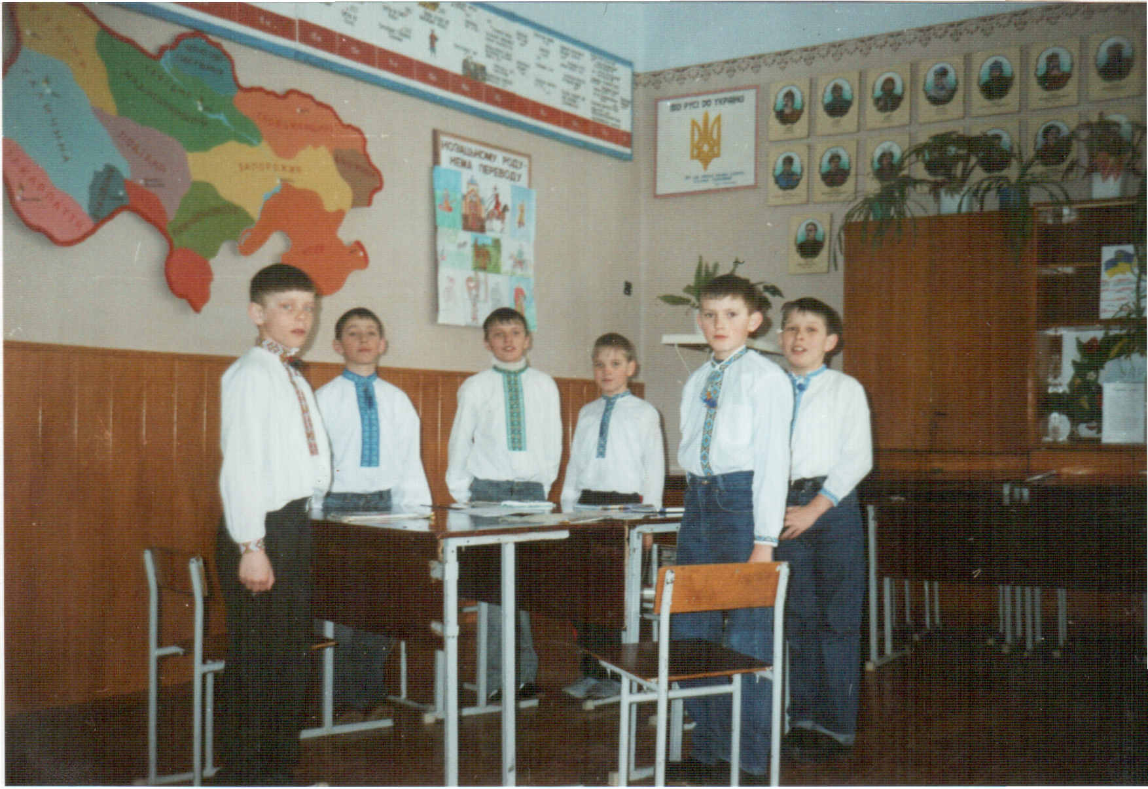

**Знайомство з учасниками турніру**

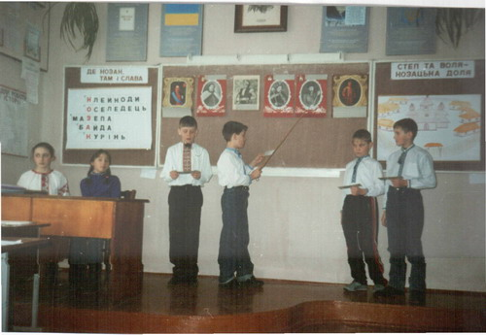

**Конкурс «Портретна галерея»**

**Конкурс «Влучне слово»**

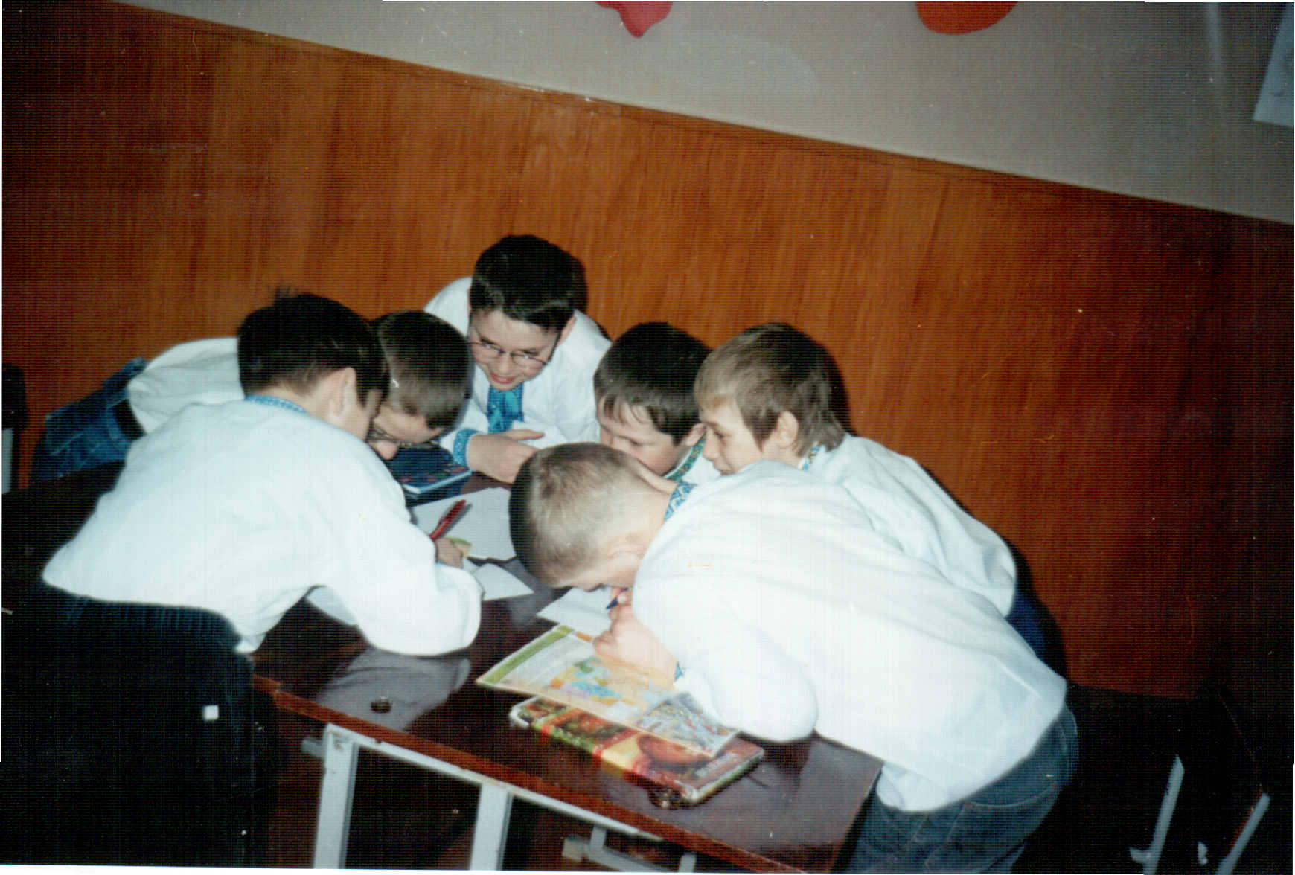

**Міркуємо разом**